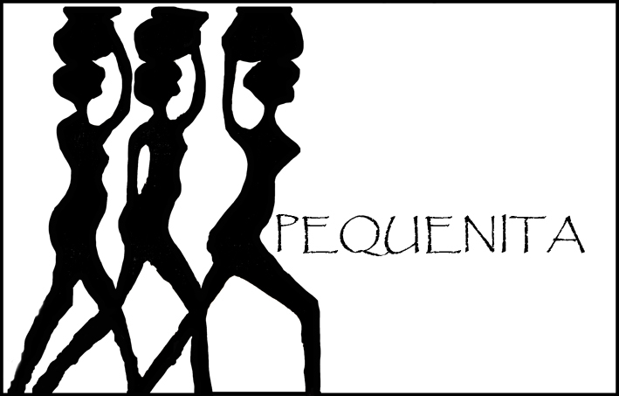

JAARVERSLAG 2024 Stichting Pequenita

Op 24 juni 2005 werd na een korte voorbereidingsfase Stichting Pequenita opgericht met de volgende doelstelling: kleinschalige projecten ondersteunen die de sociaal-economische zelfstandigheid van vrouwen in ontwikkelingslanden met name in Suriname, Niger en Zuid-Afrika bevorderen.

Bestuurssamenstelling
Het bestuur bestaat uit drie bestuursleden t.w.:
- Geertruida Betlem, voorzitter en penningmeester;
- Pauline Françoise Wesselink, secretaris;
- Robin Kornelis Middel, algemeen bestuurslid.

Comité van Aanbeveling
In het comité van aanbeveling hebben de volgende mensen zitting: Conny Braam, Gerda Havertong en Geert van Kesteren.

Bestuursvergaderingen
Het bestuur heeft in 2024 vooral digitaal vergaderd. Diverse onderwerpen zijn aan de orde gekomen zoals: 1. nieuwe en lopende projecten; 2. samenwerking met andere organisaties; 3 aanpassingen van de website (www.pequenita.nl); 4. werving van donateurs; 5. het vaststellen van de nieuwsbrief over 2024. 6. Plannen voor een benefietbijeenkomst.

Projecten Burkina Faso
Het land (in 2011 toegevoegd aan onze projectlanden) heeft veel ellende meegemaakt in de afgelopen jaren. In diverse regio’s is het nog altijd onveilig.
Met onze projecten hopen we in ieder geval de situatie van een aantal vrouwen en hun achterban via hun organisaties economisch te verbeteren. Met vier projecten heeft Pequenita het leven van een paar honderd vrouwen iets aangenamer kunnen maken.

Via onze counterpart ontvingen we van Soeur Félicité uit het bisdom Koupéla, die een naaiatelier voor (grotendeels wees-) meisjes heeft opgezet, een dringend verzoek om de bouw van latrines te kunnen realiseren voor de sociale en hygiënische veiligheid.
Vervolgens hebben we een klein bedrag overgemaakt voor de benzinekosten om draaiende projecten van ons te kunnen bezoeken en te evalueren. Wij ontvangen daarvan verslagen.
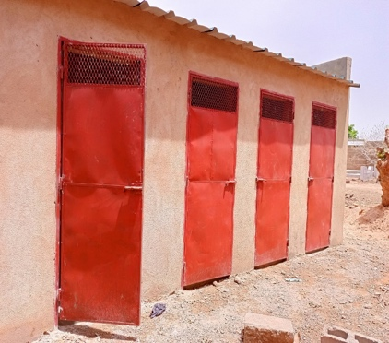
Een vrouwengroep in Tanwalbougou Fada hebben wij vorig jaar gesteund bij het opzetten van hun landbouwproject. Het betreft zeer kwetsbare vrouwen. Meerdere vrouwengroepen hebben zich erbij aangesloten. Zij vroegen nu een bijdrage voor een omheining rondom hun landbouwgronden. Wij hebben daarvan 65% gefinancierd. Dankzij onze bijdrage financierde de provinciale overheid de rest.

Wij ontvingen via Aprodes een verzoek om nogmaals de vrouwen in het Bamdistrict te ondersteunen. Dankzij onze donatie in 2022 hebben vrouwen in Loulouka veel sperziebonen kunnen oogsten en verkopen op de markt. In 2023 hebben wij vrouwen gesteund van de drie naburige dorpen Badinogo, Darigma en Koumbango die uit solidariteit ook de grond in Loulouka mochten bewerken. Dit jaar ontvingen we opnieuw een verzoek van Aprodes om wat landbouwmateriaal in de vier dorpen te subsidiëren. Eerder hadden we het afgewezen, omdat wij in principe eenmaal een project ondersteunen. Maar deze dorpen hebben geleden onder terroristen, zodat we besloten om de vrouwen nog eenmaal (gedeeltelijk) te steunen.
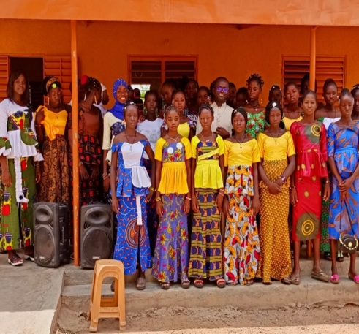
Microfinanciering: vanuit het “fondsje microkrediet” dat wij in 2022 hebben opgezet. zijn wederom een aantal vrouwen, die niet georganiseerd zijn, maar wel een klein budget nodig hebben, op weg geholpen. Het betreft wederom uiteenlopende verzoeken.

Donaties
In bijgaand financieel verslag valt te lezen dat er in 2024: € 8.300- aan donaties is ontvangen en dat € 8095.- aan vier projecten is gedoneerd.
De donaties zijn vooral afkomstig van familie, vrienden en een vaste groep gulle gevers; en uit de verkoop van artikelen op kunst- en kofferbakmarkten.
Dankzij de steun van de donateurs kan Pequenita de projecten ondersteunen ter bevordering van de sociaal-economische ontwikkeling van vrouwen in Suriname, Niger, Zuid-Afrika en Burkina Faso. Iedere gift, hoe klein of groot die ook is, komt volledig op een goede bestemming terecht.

Tenslotte
Hopelijk breken voor Burkina Faso en ook voor Niger - waarvan wij in het afgelopen paar jaar geen aanvraag ontvingen - betere tijden aan. We zijn vol bewondering voor de overlevingsdrang en het optimisme van de vrouwen. Van alle gerealiseerde projecten ontvangen we keurige verslagen. De vrouwengroepen hebben altijd een eigen bankrekening geopend, hetgeen belangrijk is voor zowel het zelfvertrouwen als voor de marktwaarde.

Bij onze projecten gaat het om redelijk kleine bedragen per project, maar met resultaat. Een financieel en bovendien een moreel steuntje in de rug van veel vrouwen kan tot een sprong voorwaarts leiden richting economische onafhankelijkheid. Pequenita hecht er belang aan om in de projectlanden goede counterparts te hebben. Wij bedenken de projecten niet; zij komen van de vrouwen zelf. Wij faciliteren de uitvoering van hun plannen met een financiële injectie. In Suriname zijn contacten met een lokale organisatie “Pandaasi”; in Niger verloopt het contact via “Tin Hinan” en in Burkina Faso met de lokale organisaties “Le Tisserin” en ”Aprodes”.
Met onze counterpart in Niger: Habsou van Tin Hinan is af en toe mail- app- en telefonisch contact. De eerder gehonoreerde projecten lopen goed.
Vanaf medio 2005 tot en met eind 2024 heeft Pequenita 73 projecten gerealiseerd in de vier landen. Voor 2025 zitten diverse projecten in portefeuille.

Het bestuur van Stichting Pequenita:

Trudie Betlem, Pauline Wesselink, Robin Middel
Juli 2025

